Estudio de Corpus y Analizador de Sintaxis
Autor: Julio García

1. Introducción Teórica
El análisis sintáctico (Syntax Analysis) es una fase fundamental en el Procesamiento del Lenguaje Natural (PLN). Consiste en el análisis de una cadena de símbolos, en lenguaje natural o artificial, conforme a las reglas de una gramática formal. El objetivo es comprender la estructura gramatical de las oraciones, identificando sujetos, verbos, complementos y sus relaciones.
Un Corpus es un conjunto amplio y estructurado de ejemplos reales de uso de la lengua. Estos cuerpos de texto son esenciales para entrenar y probar modelos de PLN. Project Gutenberg es una de las bibliotecas digitales más antiguas, ofreciendo más de 60,000 libros electrónicos gratuitos, lo que lo convierte en una excelente fuente de corpus tanto en inglés como en español.

2. Objetivos de la Práctica
El objetivo principal de esta práctica es aplicar los conocimientos teóricos sobre análisis de sintaxis y procesamiento de texto. Las tareas específicas incluyen:
- Realizar un estudio de corpus disponibles en español e inglés (Project Gutenberg).
- Utilizar herramientas de NLP para el análisis y procesamiento de texto.
- Documentar el proceso de obtención de datos y transformación de texto a audio.

3. Herramientas Utilizadas
Para el desarrollo de esta práctica se han utilizado las siguientes herramientas y librerías:
Herramienta / Librería | Descripción
Python | Lenguaje de programación principal.
Project Gutenberg | Fuente de corpus (textos literarios).
os / re | Módulos estándar de Python para manejo de archivos y expresiones regulares.
langdetect | Librería para la detección automática del idioma del texto.
pyttsx3 | Librería de conversión de texto a voz (Text-to-Speech) offline.

4. Desarrollo Práctico

4.1 Selección y Descarga del Corpus
El primer paso consistió en navegar por el repositorio de Project Gutenberg para seleccionar una obra literaria adecuada. Se eligió 'La Nariz del Notario' como corpus en español.
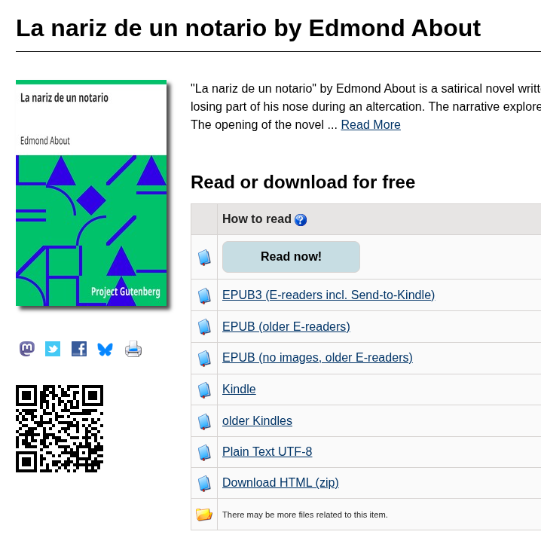
Fig 1. Selección del libro en Project Gutenberg.
Una vez seleccionada la obra, se procedió a descargar el archivo en formato de texto plano (.txt) para facilitar su procesamiento.
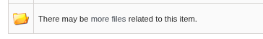
Fig 2. Descarga del archivo TXT.

4.2 Procesamiento y Código
Se desarrolló un script en Python ('TextoAudio.py') para automatizar la lectura y conversión del texto. Inicialmente se consideró utilizar la API de Google Translate, pero debido a limitaciones de cuota y tamaño de archivo, se optó por la librería `pyttsx3` que permite una conversión offline eficiente.
El código realiza las siguientes acciones:
1. Busca archivos .txt en el directorio.
2. Lee el contenido y aplica una limpieza básica (eliminación de espacios y saltos de línea redundantes).
3. Detecta el idioma del texto.
4. Utiliza el motor TTS para generar un archivo de audio (.mp3).
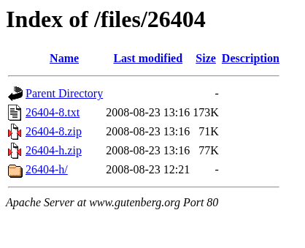
Fig 3. Implementación del script en Python.

4.3 Ejecución y Resultados
Tras la implementación, se ejecutó el script exitosamente en un entorno Windows. El resultado final fue la generación del archivo de audio correspondiente al texto procesado.
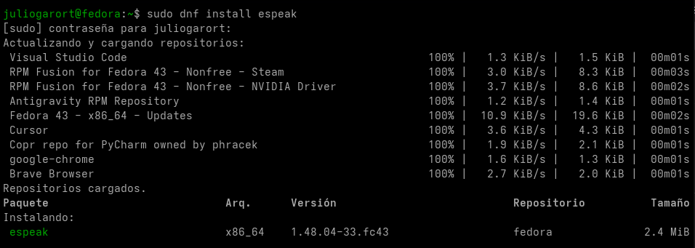
Fig 4. Ejecución y subida a repositorio.

5. Conclusiones
La realización de esta práctica permitió consolidar los conceptos sobre el análisis de corpus y el uso de herramientas de NLP. La disponibilidad de grandes volúmenes de texto en Project Gutenberg facilita enormemente el acceso a datos para entrenamiento y pruebas. Asimismo, se verificó la importancia de contar con alternativas offline como `pyttsx3` cuando las APIs en la nube presentan limitaciones de uso. El flujo de trabajo implementado (Descarga -> Limpieza -> Procesamiento -> Salida) es representativo de las tareas comunes en la ingeniería de datos lingüísticos.

